Español

Práctica social del lenguaje: |  |  |  | Tipo de texto:
Escribir un relato autobiográfico para compartir. |  |  |  | Narrativo.
Aprendizajes esperados | Temas de reflexión | Producciones para el desarrollo del proyecto
- Identifica las características generales de las autobiografías.  - Emplea el orden cronológico al narrar.  - Usa palabras y frases que indican sucesión, y palabras que indican causa y efecto.  - Corrige sus textos para hacer claro su contenido. | Propiedades y tipos de textos  - Características y función de las autobiografías.  Conocimiento del sistema de escritura y ortografía  - Puntos para separar oraciones.  - Mayúsculas al inicio de oración y nombres propios.  Aspectos sintácticos y semánticos  - Tiempos verbales en pasado para narrar sucesos.  - Palabras y frases que indican sucesión en una narración (mientras, después, primero, finalmente).  - Palabras que indican relación de causa y efecto (porque, por eso, como). | - Discusión en grupo sobre las características de la autobiografía a partir de la lectura de modelos.  - Línea del tiempo para la planificación de su relato autobiográfico en la que se definen contenido y orden de presentación de los sucesos, recuperando la información del árbol genealógico elaborado previamente.  - Borradores del texto que cumpla con las siguientes características:  - Recuperen información del esquema de planificación.  - Empleen tiempos verbales en pasado para describir sucesos y mantener el orden cronológico del texto.  - Exposición de acontecimientos seleccionados.  Producto final  - Relatos autobiográficos para compartir con sus familias.
Estándares que se favorecen: |  |  | Competencias que se favorecen:
1. Procesos de lectura e interpretación de textos  1.4. Identifica las características generales de los textos literarios, informativos y narrativos, considerando su distribución gráfica y su función comunicativa.  1.8. Investiga, selecciona y organiza información para comunicar a otros, acerca de diversos temas.  1.11. Muestra fluidez al leer en voz alta.  1.12. Interpreta adecuadamente, de manera cercana a la convencional, los signos de puntuación en la lectura: punto, coma, signos de exclamación, signos de interrogación, guión y tilde.  2. Producción de textos escritos  2.1. Emplea la escritura para comunicar sus ideas y organizar información sobre temas diversos de manera autónoma.  2.2. Entiende que los diferentes tipos de texto requieren formas particulares de escritura, por lo que adapta sus producciones al tipo de texto que elabora.  2.4. Realiza las adaptaciones necesarias al lenguaje oral para producir textos escritos.  2.5. Ordena las oraciones de un texto escrito de manera coherente.  2.6. Escribe y considera al destinatario al producir sus textos.  2.7. Valora la importancia de la revisión y corrección para mejorar los textos producidos y lograr su comprensión.  2.8. Describe un proceso, fenómeno o situación en orden cronológico.  2.9. Establece relaciones de causa y efecto al describir, narrar o explicar una serie de eventos en un texto.  2.10. Emplea convencionalmente el uso de mayúsculas y puntuación en párrafos.  3. Producción de textos orales y participación en eventos comunicativos  3.1. Comunica sus ideas, escucha a sus compañeros con atención y respeta turnos al hablar.  3.2. Expone información de manera oral y considera la que otros le proporcionan para enriquecer su conocimiento.  3.3. Comprende la importancia de comunicarse eficientemente al exponer sus ideas y argumentos, y al presentar información.  3.4. Presenta información atendiendo al orden de exposición o secuencia del discurso.  3.5. Describe de forma oral situaciones, personas, objetos, lugares, acontecimientos y escenarios simples de manera efectiva.  3.6. Sostiene una conversación en la que explica y argumenta sus preferencias o puntos de vista.  4. Conocimiento de las características, función y uso del lenguaje  4.1. Utiliza la lectura y la escritura con fines específicos dentro y fuera de la escuela.  4.3. Conoce el uso de las letras mayúsculas al escribir nombres propios e identifica los párrafos a partir de marcadores textuales, como mayúsculas y punto final.  4.7. Introduce la puntuación adecuada para oraciones o elementos de un listado.  5. Actitudes hacia el lenguaje  5.2. Desarrolla disposición por leer, escribir, hablar o escuchar.  5.3. Desarrolla una actitud positiva para seguir aprendiendo por medio del lenguaje escrito.  5.4. Emplea el lenguaje para expresar ideas, emociones y argumentos.  5.8. Desarrolla un concepto positivo de sí mismo como lector, escritor, hablante u oyente; además, desarrolla el gusto por leer, escribir, hablar y escuchar. |  |  | - Emplear el lenguaje para comunicarse y como instrumento para aprender.  - Identificar las propiedades del lenguaje en diversas situaciones comunicativas.  - Analizar la información y emplear el lenguaje para la toma de decisiones.  - Valorar la diversidad lingüística y cultural de México.

Sesión 1. Fecha de aplicación__________________
APRENDIZAJES ESPERADOS | PRODUCCIÓN | TEMAS DE REFLEXIÓN | TEMA DE LA SESIÓN
Emplea el orden cronológico al narrar. | Línea del tiempo para la planificación de su relato autobiográfico en la que se definen contenido y orden de presentación de los sucesos, recuperando la información del árbol genealógico elaborado previamente. | ASPECTOS SINTÁCTICOS Y SEMÁNTICOS  Tiempos verbales en pasado para narrar sucesos. | Tiempos verbales.

SECUENCIA DIDÁCTICA | EVALUACIÓN
INICIO  Mostrar la siguiente frase:  A los 6 años entré a la escuela Primaria Club de Leones #7 lo cual me gustó mucho porque ahí conocí a una de mis mejores amigas.  Preguntar: ¿Cuándo entró a la primaria? Cuando tenía 6 años. ¿En qué tiempo verbal está redactada la oración anterior? Pasado.  DESARROLLO  Explicar: El verbo puede indicar el tiempo en que sucede la acción: si la acción ya se concluyó decimos que es pasado. Las formas de conjugar los verbos en pasado son:  Verbo: Amar  Yo amé  Tú amaste  Él, Ella amó  Nosotros (as) amamos  Ustedes amaron  Ellos (as) amaron  Cuestionar: ¿Cómo se conjuga el verbo correr en pasado?, ¿Cuál de los siguientes es el verbo jugar en pasado?, ¿Cómo queda el verbo aprender en pasado?  Entregar una autobiografía donde identifiquen los verbos y revisen si están bien conjugados.  CIERRE  Entregar ejercicios sobre el tema para que los realicen. | RECURSO.- Ejercicio.  CRITERIO.- Identifican qué tiempo verbal es el indicado para narrar sucesos.
 | RECURSOS DIDÁCTICOS
 | Ejercicios.
PÁGINAS DEL LIBRO DEL ALUMNO.- 88 - 95
Notas:___________________________________________________________________________________________________________________________
________________________________________________________________________________________________________________________________

Sesión 2. Fecha de aplicación__________________
APRENDIZAJES ESPERADOS | PRODUCCIÓN | TEMAS DE REFLEXIÓN | TEMA DE LA SESIÓN
Corrige sus textos para hacer claro su contenido. | Borradores del texto que cumpla con las siguientes características:  Recuperen información del esquema de planificación. | CONOCIMIENTO DEL SISTEMA DE ESCRITURA Y ORTOGRAFÍA  Mayúsculas al inicio de oración y nombres propios. | Mayúsculas.

SECUENCIA DIDÁCTICA | EVALUACIÓN
INICIO  Mostrar lo siguiente:  Efraín escribió la siguiente frase: nací el 13 de septiembre de 2001 en la ciudad de monclova, coahuila.  Su maestro le dijo que estaba mal escrita.  Preguntar: ¿Qué error tiene?, ¿Por qué?  DESARROLLO  Recordar los usos correctos de las mayúsculas.  La primera palabra de un escrito y después de punto seguido o aparte.  Nací el 13 de septiembre de 2001 en la ciudad de monclova, coahuila.  Los nombres propios.  Nací el 13 de septiembre de 2001 en la ciudad de Monclova, Coahuila.  Solicitar que escriban y contesten las siguientes preguntas en su cuaderno: ¿Cuál de las siguientes palabras no se escribe con Mayúscula?, ¿Cuál de las siguientes palabras se escribe con Mayúscula?  Mencionar que con la información recuperada de su árbol genealógico y la organizada en su línea del tiempo comiencen a realizar su primer borrador de la autobiografía.  CIERRE  Recordar que en su texto utilicen de forma adecuada las mayúsculas.  Entregar ejercicios sobre el tema para que los realicen. | RECURSO.- Ejercicio.  CRITERIO.- Hacen uso correcto de mayúsculas al inicio de la oración y nombres propios para corregir sus textos.
 | RECURSOS DIDÁCTICOS
 | Ejercicios.
PÁGINAS DEL LIBRO DEL ALUMNO.- 88 - 95
Notas:___________________________________________________________________________________________________________________________
________________________________________________________________________________________________________________________________

Sesión 3. Fecha de aplicación__________________
APRENDIZAJES ESPERADOS | PRODUCCIÓN | TEMAS DE REFLEXIÓN | TEMA DE LA SESIÓN
Usa palabras y frases que indican sucesión, y palabras que indican causa y efecto. | Borradores del texto que cumpla con las siguientes características:  Empleen tiempos verbales en pasado para describir sucesos y mantener el orden cronológico del texto. | ASPECTOS SINTÁCTICOS Y SEMÁNTICOS  Palabras y frases que indican sucesión en una narración (mientras, después, primero, finalmente). | Sucesión en la narración.

SECUENCIA DIDÁCTICA | EVALUACIÓN
INICIO  Preguntar: ¿Qué palabras se utilizan para describir sucesos cronológicamente?, ¿Qué característica tiene un texto narrativo?  DESARROLLO  Explicar: El orden cronológico es la secuencia en el tiempo: qué pasó primero, después y al último.  Por ejemplo:  Nací el 29 de octubre de 1992, en la ciudad de Guadalajara, Jalisco.  En el jardín de niños cuando yo cursaba segundo y mi hermano primero, había unos niños con los que siempre hacíamos campamentos.  En tercero de primaria me eligieron para salir como Benito Juárez.  Plantear los siguientes ejercicios:  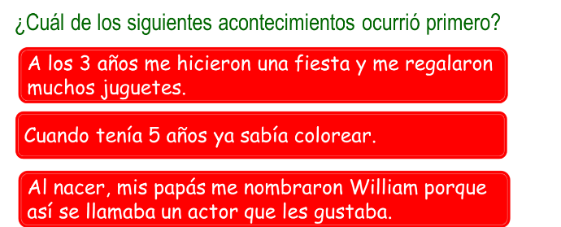  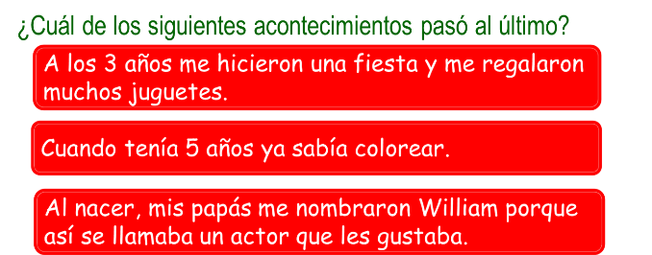  Invitar a que lean las siguientes frases:  Mientras estuve pequeño me gustaba jugar a la pelota.  Después de que cumplí 5 años nos cambiamos de casa.  Primero empecé gateando a los 9 meses y cuando cumplí mi primer año comencé a caminar.  Finalmente al entrar a tercer año, conocí a un nuevo amigo con el que juego todos los días.  Cuestionar: ¿Para qué sirven las palabras “mientras”, “después”, “primero” y “finalmente” en las frases anteriores?, ¿Qué indican las palabras “mientras”, “después”, “primero” y “finalmente” en las frases?  Las frases “mientras”, “después”, “primero” y “finalmente” indican en qué momento ocurren los hechos.  Pedir que escriban en su cuaderno y complete las siguientes oraciones correctamente:  Mientras me enseñaba a leer, coloreaba las letras.  Primero aprendí a leer, luego aprendí a escribir.  Finalmente ya sé sumar y restar.  Invitar a que siga escribiendo su texto autobiográfico y a emplear las palabras “mientras”, “después”, “primero” y “finalmente”.  CIERRE  Entregar ejercicios sobre el tema para que los contesten. | RECURSO.- Ejercicio.  CRITERIO.- Utiliza palabras y frases que indican sucesión en una narración.
 | RECURSOS DIDÁCTICOS
 | Ejercicios.
PÁGINAS DEL LIBRO DEL ALUMNO.- 88 - 95
Notas:___________________________________________________________________________________________________________________________
________________________________________________________________________________________________________________________________

Sesión 4. Fecha de aplicación__________________
APRENDIZAJES ESPERADOS | PRODUCCIÓN | TEMAS DE REFLEXIÓN | TEMA DE LA SESIÓN
Usa palabras y frases que indican sucesión, y palabras que indican causa y efecto. | Borradores del texto que cumpla con las siguientes características:  Empleen tiempos verbales en pasado para describir sucesos y mantener el orden cronológico del texto. | ASPECTOS SINTÁCTICOS Y SEMÁNTICOS  Palabras que indican relación de causa y efecto (porque, por eso, como). | Causa y efecto.

SECUENCIA DIDÁCTICA | EVALUACIÓN
INICIO  Solicitar que lean lo siguiente:  Cuando Rosa estuvo en el preescolar no tenía dificultad para hacer las actividades porque en la estancia le enseñaban cosas parecidas.  Preguntar: ¿Por qué no tuvo dificultad en preescolar?, ¿Cuál es la razón de que lo disfrazaran de calavera?  DESARROLLO  Pedir que sigan leyendo frases y contesten las preguntas:  Como en el preescolar le enseñaron algunas letras, en la primaria aprendió pronto a leer.  ¿Cuál fue el motivo de que aprendiera pronto a leer?, ¿Cuál fue la causa de que lo cambiaran de escuela?, ¿Qué ocurrió cuando empezó el nuevo ciclo escolar?  Comentar que las palabras “porque”, “por eso”, “como”, “debido a ello”, “por esa razón” nos sirven para marcar causa y efecto en un texto.  Leer el siguiente texto:  Cuando Rosa estuvo en el preescolar no tenía dificultad para hacer las actividades porque en la estancia le enseñaban cosas parecidas. El día de muertos hicieron un festival por eso la disfrazaron de calavera.  Como en el preescolar le enseñaron algunas letras en la primaria aprendió pronto a leer.  Cuando pasó a tercero, su papá tuvo un nuevo empleo por esa razón la cambiaron de escuela. Debido a ello en el transcurso del nuevo ciclo escolar consiguió nuevos amigos.  Pedir que escriban en su cuaderno y completen las siguientes oraciones:  Cuando iba a la escuela no tenía cuadernos porque no teníamos dinero.  Mi mamá me llevaba lonche por eso no tenía tiempo de hacer amigos.  Indicar: Corrige el borrador de tu autobiografía utilizando palabras que indiquen relación de causa y efecto.  CIERRE  Entregar ejercicios acerca del tema para que los resuelvan. | RECURSO.- Ejercicio.  CRITERIO.- Usa palabras que indican causa y efecto.
 | RECURSOS DIDÁCTICOS
 | Ejercicios.
PÁGINAS DEL LIBRO DEL ALUMNO.- 88 - 95
Notas:___________________________________________________________________________________________________________________________
________________________________________________________________________________________________________________________________

Sesión 5. Fecha de aplicación__________________
APRENDIZAJES ESPERADOS | PRODUCCIÓN | TEMAS DE REFLEXIÓN | TEMA DE LA SESIÓN
Corrige sus textos para hacer claro su contenido. | Borradores del texto que cumpla con las siguientes características:  Exposición de acontecimientos seleccionados. | PROPIEDADES Y TIPOS DE TEXTOS  Características y función de las autobiografías. | Exposición.

SECUENCIA DIDÁCTICA | EVALUACIÓN
INICIO  Mostrar lo siguiente: Flor le dijo a Laura que una autobiografía es un relato de la vida de una persona escrito en tercera persona y los verbos van conjugados en presente.  Preguntar: ¿Es cierto lo que dice Flor?, ¿Por qué?  DESARROLLO  Explicar: Una autobiografía es la biografía de una persona escrita por ella misma y que se encuentra redactada en primera persona.  Por ejemplo:  Yo nací el 28 de octubre de 1986 en una familia amorosa.  El contenido de una autobiografía es variado, así como lo son las vivencias que cualquier ser humano tiene durante su vida; tradicionalmente, una persona en su autobiografía relatará todo aquello que le haya sucedido desde su nacimiento hasta el momento en el que se ha puesto a escribir su autobiografía. Los primeros años de vida, la composición de su familia, logros, fracasos, estudios, relaciones amorosas, hijos, viajes, experiencias inolvidables.  Preguntar: ¿Qué elementos de la autobiografía hemos revisado? El orden cronológico, las palabras que indican sucesión, las palabras que llevan mayúsculas, las frases de causa y efecto.  Indicar: Escribe tu autobiografía con los elementos que hemos revisado.  Pedir que intercambien su autobiografía con un compañero.  CIERRE  Solicitar que revisen y anoten las correcciones necesarias a las autobiografías de sus compañeros.  Cuestionar: ¿Qué errores encontró tu compañero en tu autobiografía?, ¿Qué errores encontraste en la autobiografía de tu compañero? | RECURSO.- Borrador.  CRITERIO.- Redactan utilizando las características y función de las autobiografías.
 | RECURSOS DIDÁCTICOS
PÁGINAS DEL LIBRO DEL ALUMNO.- 88 - 95
Notas:___________________________________________________________________________________________________________________________
________________________________________________________________________________________________________________________________

Matemáticas

EJE | Sentido Numérico y pensamiento algebraico
APRENDIZAJES ESPERADOS | - Resuelve problemas de reparto cuyo resultado sea una fracción de la forma m/2^{n}.  - Utiliza el algoritmo convencional para resolver sumas o restas con números naturales.
CONTENIDO DISCIPLINAR | Problemas aditivos  Estimación del resultado de sumar o restar cantidades de hasta cuatro cifras, a partir de descomposiciones, redondeo de los números, etcétera.
ESTÁNDARES QUE SE FAVORECEN | 1.2.1. Resuelve problemas que impliquen sumar o restar números naturales, utilizando los algoritmos convencionales.  3.2. Aplica el razonamiento matemático a la solución de problemas personales, sociales y naturales, aceptando el principio de que existen diversos procedimientos para resolver los problemas particulares.
COMPETENCIAS MATEMÁTICAS | - Resolver problemas de manera autónoma. - Comunicar información matemática.  - Validar procedimientos y resultados. - Manejar técnicas eficientemente.

SECUENCIA DIDÁCTICA
MOMENTO  FECHA DE APLICACION | SESIÓN Y ACTIVIDADES
INICIO | 1.- Preguntar: ¿Sabes cómo descomponer números?  Explicar: Como sabes nuestro sistema numérico es decimal porque está conformado por diez dígitos: 0, 1, 2, 3, 4, 5, 6, 7, 8 y 9. Así mismo, diez unidades forman una decena, diez decenas forman una centena, diez centenas forman una unidad de millar y así sucesivamente. Las unidades siempre se ubican en el primer lugar a la derecha:  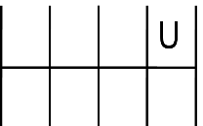  Las decenas ocupan el segundo de derecha a izquierda:  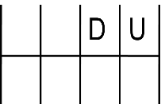  Las centenas ocupan el tercer lugar de derecha a izquierda:  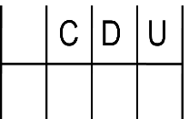  Las unidades de millar ocupan el cuarto lugar de derecha a izquierda:  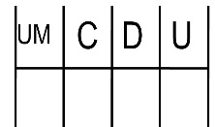  La posición en que se encuentren los números determinará el valor de los mismos, por ejemplo, si el número dos se encuentra en el lugar de las unidades valdrá 2.  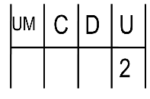  Si se encuentra en el lugar de las decenas, valdrá 20.  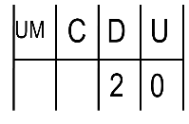  Si se ubica en el lugar de las centenas, valdrá 200:  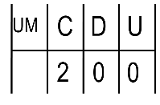  Si se ubica en el lugar de las unidades de millar, valdrá 2,000:  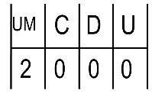  Por lo tanto, para descomponer los números debes hacerlo de acuerdo a sus cifras y el lugar que éstas ocupan, por ejemplo:  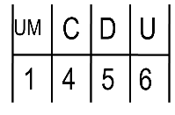  1000 + 400 + 50 + 6  Indicar: Descompón los siguientes números en tu cuaderno:  7852 = 7000+800+50+2 1269 = 1000+200+60+9 3074 = 3000+70+4  9357 = 9000+300+50+7 5491 = 5000+400+90+1 4497 = 4000+400+90+7  1446 = 1000+400+40+6 6930 = 6000+900+30 9842 = 9000+800+40+2  6548 = 6000+500+40+8  Entregar un ejercicio para que los alumnos lo respondan de manera individual, en él deben unir con una línea algunos números con su descomposición. Revisar de manera grupal que las respuestas sean correctas.
DESARROLLO | 2.- Preguntar: ¿Recuerdas cómo descomponer números?  Explicar: Ahora utilizarás la descomposición para realizar diferentes sumas ¿Cómo? Observa detenidamente los números que sumarás:  684 + 471 =  Ahora descompondrás los números de la siguiente manera:  600 + 80 + 4 + 400 + 70 + 1 =  Suma las centenas con las centenas:  600 + 80 + 4 + 400 + 70 + 1 = 1000 +  Las decenas con las decenas:  600 + 80 + 4 + 400 + 70 + 1 = 1000 + 150 +  Las unidades con las unidades:  600 + 80 + 4 + 400 + 70 + 1 = 1000 + 150 + 5  Finalmente, sumas los resultados obtenidos  1000 + 150 + 5 = 1155  Así de fácil puedes resolver las sumas utilizando la descomposición.  Indicar: Realiza las siguientes sumas en tu cuaderno que utilizando la descomposición:  1598 + 4656 = 1000 + 500 + 90 + 8 + 4000 + 600 + 50 + 6 = 5000 + 1100 + 140 + 14 = 6254  3485 + 7891 = 3000 + 400 + 80 + 5 + 7000 + 800 + 90 + 1 = 10000 + 1200 + 170 + 6 = 11376  4651 + 8773 = 4000 + 600 + 50 + 1 + 8000 + 700 + 70 + 3 = 12000 + 1300 + 120 + 4 = 13424  6563 + 1038 = 6000 + 500 + 60 + 3 + 1000 + 30 + 8 = 7000 + 500 + 90 + 11 = 7601  8975 + 1364 = 8000 + 900 + 70 + 5 + 1000 + 300 + 30 + 4 = 9000 + 1200 + 100 + 9 = 10,339  5631 + 987 = 5000 + 600 + 30 + 1 + 900 + 80 + 7 = 5000 + 1500 + 110 + 8 = 6618  157 + 235 = 100 + 50 + 7 + 200 + 30 + 5 = 300 + 80 + 12 = 392  463 + 349 = 400 + 60 + 3 + 300 + 40 + 9 = 700 + 100 + 12 = 812  3515 + 2782 = 3000 + 500 + 10 + 5 + 2000 + 700 + 80 + 2 = 5000 + 1200 + 90 + 7 = 6297  2879 + 3486 = 2000 + 800 + 70 + 9 + 3000 + 400 + 80 + 6 = 5000 + 1200 + 150 + 15 = 6365  Explicar que también pueden utilizar la descomposición para resolver restas, explicar cuál es el procedimiento que deben seguir:  289 – 115 =  Descompón los números que restarás, cada uno dentro de diferentes paréntesis:  289 – 115 = (200+80+9) – (100+10+5)  Ahora debes restar las centenas con las centenas, las decenas con las decenas y las unidades con las unidades, debes observar que ahora dentro de los paréntesis debes restar y los resultados de los paréntesis deben ser sumados:  289 – 115 = (200+80+9) – (100+10+5) = (200-100) + (80-10) + (9-5) =  Realiza las operaciones que se encuentran dentro de los paréntesis:  289 – 115 = (200+80+9) – (100+10+5) = (200-100) + (80-10) + (9-5) = 100+70+4 =  Finalmente suma los resultados encontrados:  289 – 115 = (200+80+9) – (100+10+5) = (200-100) + (80-10) + (9-5) = 100+70+4 = 174  Pedir que realicen las siguientes restas en el cuaderno utilizando los procedimientos estudiados:  256 - 123 = (200 + 50 + 6) – (100 + 20 + 3) = (200 - 100) + (50 - 20) + (6 - 3) = 100 + 30 + 3 = 133  478 - 221 = (400 + 70 + 8) – (200 + 20 + 1) = (400 - 200) + (70 - 20) + (8 - 1) = 200 + 50 + 7 = 257  985 - 423 = (900 + 80 + 5) – (400 + 20 + 3) = (900 - 400) + (80 - 20) + (5 - 3) = 500 + 60 + 2 = 562  741 - 330 = (700 + 40 + 1) – (300 + 30) = (700 - 300) + (40 - 30) + (1) = 400 + 10 + 1 = 411  986 - 254 = (900 + 80 + 6) – (200 + 50 + 4) = (900 - 200) + (80 - 50) + (6 - 4) = 700 + 30 + 2 = 732  564 - 450 = (500 + 60 + 4) – (400 + 50) = (500 - 400) + (60 - 50) + (4) = 100 + 10 + 4 = 114  896 - 365 = (800 + 90 + 6) – (300 + 60 + 5) = (800 - 300) + (90 - 60) + (6 - 5) = 500 + 30 + 1 = 531  957 - 753 = (900 + 50 + 7) – (700 + 50 + 3) = (900 - 700) + (50 - 50) + (7 - 3) = 200 + 0 + 4 = 204  349 - 218 = (300 + 40 + 9) – (200 + 10 + 8) = (300 - 200) + (40 - 10) + (9 - 8) = 100 + 30 + 1 = 131  259 - 147 = (200 + 50 + 9) – (100 + 40 + 7) = (200 - 100) + (50 - 40) + (9 - 7) = 100 + 10 + 2 = 112
3.- Entregar ejercicios en los que deberán subrayar el resultado que consideren aproximado a las operaciones que se les muestran.
Indicar: Realiza las operaciones necesarias para conocer el resultado correcto de las operaciones del ejercicio que resolvieron.
Preguntar: ¿Tus respuestas fueron cercanas a los resultados reales?, ¿Por qué?
Explicar: Lo que realizaste en el ejercicio que te entregó tu maestro se llama “estimación”, estimar es obtener el resultado de una operación sin realizar la operación en sí, de esta manera obtenemos un resultado cercano al resultado correcto, sin embargo, debes estar consciente de que este resultado es un acercamiento mas NO es exacto. La estimación puede resultar sumamente útil en diversas actividades que llevamos a cabo durante nuestra vida cotidiana. Por ejemplo: cuando vamos al supermercado podemos hacer uso de la estimación para tener un aproximado de lo que tendremos que pagar al llegar a la caja.
Indicar: Escribe en tu cuaderno cinco situaciones de la vida cotidiana en las que puedas hacer uso de la estimación y compártelas con tus compañeros.
4.- Preguntar: ¿Recuerdas qué es la estimación?
Solicitar que mediante la estimación resuelvan las siguientes sumas y restas en el cuaderno, recordarles que no deben realizar las operaciones, solamente deben escribir un resultado que consideren aproximado.
987 – 502 =
498 – 397 =
2006 – 1002 =
799 – 303 =
589 – 299 =
Pedir que realicen las operaciones para obtener el resultado exacto de las mismas.
997 – 502 = 495
498 + 397 = 895
2006 – 1002 = 1004
799 + 303 = 1102
589 – 299 = 290
Preguntar: ¿El resultado de tu estimación es cercano al resultado real?, ¿Cómo lo hiciste?
Explicar: En ocasiones el redondeo puede resultar sumamente útil para realizar estimaciones, observa el siguiente ejemplo:
497 – 103 =
Puedes redondear el 497 al número cerrado más cercano, en este caso, lo redondearemos a 500:
500 – 103 =
El 103 también puede ser redondeado a 100:
500 – 100 =
De esta manera es muy simple realizar la operación solamente restando las centenas de los números:
500 – 100 = 400
400 es el resultado de nuestra estimación, es decir es un resultado APROXIMADO al resultado correcto.
Ahora realicemos la operación correcta para verificar si efectivamente el resultado es cercano al resultado:
497 – 103 = 394
Como puedes observar el resultado que obtuvimos por medio del redondeo es muy cercano al resultado correcto.
Indicar: Utilizando el procedimiento estudiado realiza en el cuaderno estimaciones del resultado de las siguientes operaciones:
403 + 298 = 199 - 97 = 1998 - 987 = 4987 + 2002 =
7989 - 3999 = 412 + 102 = 699 + 389 = 5012 - 2987 =
1403 - 201 = 5008 + 500 =
Pedir que ahora realicen las operaciones para obtener los resultados exactos de las operaciones:
403 + 298 = 701 199 - 97 = 102 1998 - 987 = 1011 4987 + 2002 = 6989
7989 - 3999 = 3990 412 + 102 = 514 699 + 389 = 1088 5012 - 2987 = 2025
1403 - 201 = 1202 5008 + 500 = 5508
5.- Entregar ejercicios en los que deberán unir las operaciones mostradas con el resultado aproximado que consideren correcto.
Indicar: Escribe en tu cuaderno las operaciones del ejercicio anterior y resuélvelas correctamente para verificar si las estimaciones realizadas fueron correctas.
989 – 203 = 786 104 + 599 = 703 4002 – 1008 = 2994
5012 + 4003 = 9015 204 + 699 = 903 187 + 203 = 390
597 – 103 = 494 481 + 508 = 989 701 + 607 = 1308
898 – 303 = 595 199 – 97 = 102 589 + 197 = 786
712 + 503 = 1215 698 – 503 = 195 998 + 1001 = 1999
Preguntar: ¿Los resultados obtenidos en realidad se aproximaron al resultado correcto?
Invitar a que compartan con el resto del grupo sus respuestas.
EVALUACIÓN.- RECURSOS.- Situaciones, ejercicios, problemas, preguntas y operaciones.
CRITERIOS.- Procedimientos adecuados y resultados correctos.
RECURSOS DIDACTICOS.- Ejercicios, hojas de colores, fichas.
PÁGINAS DEL LIBRO SEP DEL ALUMNO.- 90-94
Notas:__________________________________________________________________________________________________________________________ ________________________________________________________________________________________________________________________________________________________________________________________________________________________________________________________________________________________________________________________________________________________________________________________________________________________________________________________________________________________________________________________________________________________________________________________________________________________________________________________________

Ciencias Naturales

¿Cómo son los materiales y sus cambios?
Los materiales son sólidos, líquidos y gases, y pueden cambiar de estado físico
Aprendizajes esperados: | Contenidos:
- Relaciona los cambios de estado físico (líquido, sólido y gas) de los materiales con la variación de la temperatura. | ¿Por qué cambian los materiales?  - Experimentación de los cambios de estado de diversos materiales con aumento o disminución de la temperatura.  - Relación de los cambios de estado físico (líquido, sólido y gas) con la temperatura.  - Evaluación de los beneficios de los termómetros para medir la temperatura de diversos materiales en el hogar, la industria, la medicina y la investigación.
Estándares que se favorecen: |  | Competencias que se favorecen:
1. Conocimiento científico  1.5. Identifica cambios en fenómenos naturales y estados físicos en función de la temperatura; la sucesión del día y la noche, y las fases de la Luna.  1.8. Identifica algunas características de los materiales y las mezclas.  2. Aplicaciones del conocimiento científico y de la tecnología  2.1. Relaciona las fuerzas, el magnetismo, la electricidad, la luz, el calor y el sonido con su aplicación en diversos aparatos de uso cotidiano. |  | - Comprensión de fenómenos y procesos naturales desde la perspectiva científica.  - Toma de decisiones informadas para el cuidado del ambiente y la promoción de la salud orientadas a la cultura de la prevención.  - Comprensión de los alcances y limitaciones de la ciencia y del desarrollo tecnológico en diversos contextos.

Sesión 1. Fecha de aplicación__________________
APRENDIZAJES ESPERADOS | CONTENIDOS | TEMA DE LA SESIÓN
Relaciona los cambios de estado físico (líquido, sólido y gas) de los materiales con la variación de la temperatura. | Experimentación de los cambios de estado de diversos materiales con aumento o disminución de la temperatura. | Más o menos temperatura.

SECUENCIA DIDÁCTICA | EVALUACIÓN
INICIO  Preguntar: ¿Qué les pasa a las cosa cuando hace mucho calor?, ¿Qué les pasa a las cosa cuando hace mucho frío?  Mencionar que van a realizar un experimento.  Material:  Chocolates, papel celofán cortado en cuadros pequeños, moldes de plástico o vasos pequeños.  Se repartirá un chocolate a cada alumno. En el molde se colocará el cuadro de celofán y sobre él se colocará el chocolate. Se pedirá que lo observen y tomen nota de cómo está (Estado físico).  Una vez tomadas las notas se llevará el molde como está a un espacio donde reciba la luz del sol directamente. Se observará el cambio y se tomará el tiempo que transcurre durante este proceso, tomar nota. Cambiar de lugar el molde junto con el chocolate a un lugar fresco (Puede ser el interior del salón).  Esperar un momento y observar qué sucede.  DESARROLLO  Explicar: Cuando un cuerpo, por acción del calor o del frío pasa de un estado a otro, decimos que ha cambiado de estado. En el caso del agua: cuando hace calor, el hielo se derrite y si calentamos agua líquida vemos que se evapora. El resto de las sustancias también puede cambiar de estado si se modifican las condiciones en que se encuentran. Además de la temperatura, también la presión influye en el estado en que se encuentran las sustancias. Todos los días ocurren cambios en la materia que nos rodea. Algunos hacen cambiar el aspecto, la forma y el estado. A estos cambios los llamamos cambios físicos de la materia.  CIERRE  Pedir que escriban y completen la siguiente información en su cuaderno:  1.- Un cuerpo cambia de Estado físico cuando por acción del calor o frio modifica su complexión.  2.- La presión al igual que Temperatura influyen en el estado en el que se encuentra la materia.  3.- En los cambio de temperatura se distinguen los progresivos y regresivos.  4.- Los cambios progresivos son los que se producen al aplicar Calor  5.- Los cambios regresivos se producen al Enfriar los cuerpos.  6.- Los cambios regresivos son: sublimación, fusión y evaporación.  7.- Los cambios progresivos son: sublimación regresiva, solidificación y condensación. | RECURSO.- Experimento.  CRITERIO.- Identifican los cambios que produce la temperatura en diversos materiales.
 | RECURSOS DIDÁCTICOS
Chocolates.
Papel celofán.
Moldes de plástico o vasos pequeños.

PÁGINAS DEL LIBRO DEL ALUMNO.-
Notas:___________________________________________________________________________________________________________________________
________________________________________________________________________________________________________________________________

Sesión 2. Fecha de aplicación__________________
APRENDIZAJES ESPERADOS | CONTENIDOS | TEMA DE LA SESIÓN
Relaciona los cambios de estado físico (líquido, sólido y gas) de los materiales con la variación de la temperatura. | Relación de los cambios de estados físicos (líquido, sólido, gas) con la temperatura. | La temperatura y las cosas.

SECUENCIA DIDÁCTICA | EVALUACIÓN
INICIO  Preguntar: ¿De qué dependen los cambios de estado del agua?, ¿Qué le pasa al agua cuando aumenta la temperatura?, ¿Qué le pasa al agua cuando disminuye la temperatura?  Mencionar que van a realizar un experimento.  Material:  Vasos transparentes, hielos, agua, hule.  En un vaso se colocará agua y en otro hielo. Cubrirlos con plástico adherible y ponerlos al sol, observar lo que sucede. Tomar nota de los cambios que ocurrieron y si en el plástico se observa algo. Cambiar los vasos a un lugar donde no les dé el sol. Observar si ocurrió algún cambio.  Cuestionar: ¿Qué pasaría si los vasos pasaran a un congelador?  DESARROLLO  Explicar: Un cambio de estado es el proceso mediante el cual las sustancias pasan de un estado de agregación o físico a otro. El estado físico depende de las fuerzas de cohesión que mantienen unidas a las partículas. La modificación de la temperatura o de la presión modificará dichas fuerzas de cohesión provocando un cambio de estado. El paso de un estado de agregación más ordenado a otro más desordenado se denomina cambio de estado progresivo. Los cambios de estado progresivos son:  El paso de sólido a líquido que se llama fusión.  El paso de líquido a gas que se llama evaporización.  El paso de sólido a gas que se llama sublimación.  El paso de un estado de agregación más desordenado a otro más ordenado se denomina cambio de estado regresivo. Cambios de estado regresivos son:  El paso de gas a líquido que se llama condensación.  El paso de líquido a sólido que se llama solidificación.  CIERRE  Pedir que completen el siguiente esquema en su cuaderno, con los nombres de los cambios de estado:  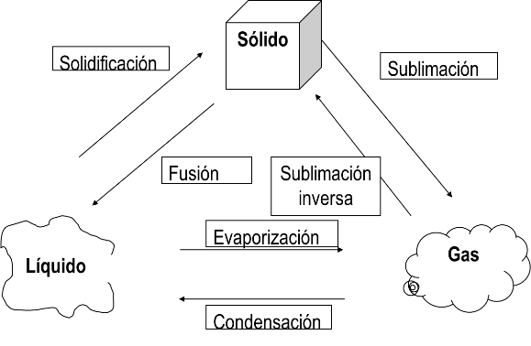 | RECURSO.- Experimento.  CRITERIO.- Identifican cambios de estado físico del agua debido al cambio de temperatura.
 | RECURSOS DIDÁCTICOS
Vasos transparentes.
Hielos.
Agua.
Hule.
PÁGINAS DEL LIBRO DEL ALUMNO.-
Notas:___________________________________________________________________________________________________________________________
________________________________________________________________________________________________________________________________

Sesión 3. Fecha de aplicación__________________
APRENDIZAJES ESPERADOS | CONTENIDOS | TEMA DE LA SESIÓN
Relaciona los cambios de estado físico (líquido, sólido y gas) de los materiales con la variación de la temperatura. | Evaluación de los beneficios de los termómetros para medir la temperatura de diversos materiales en el hogar, la industria, la medicina, y la investigación. | Los termómetros en casa.

SECUENCIA DIDÁCTICA | EVALUACIÓN
INICIO  Preguntar: ¿Para qué sirven los termómetros en casa?, ¿Cómo son los termómetros que conoces?  DESARROLLO  Explicar: Los termómetros son instrumentos utilizados para medir la temperatura. Estos termómetros funcionan por una propiedad que presentan los líquidos que se dilatan al aumentar la temperatura y se contraen cuando disminuye. Cuando aumenta la temperatura, el mercurio o el alcohol coloreado se dilata y sube por el interior del tubo.  CIERRE  Pedir que completen el siguiente esquema en su cuaderno.  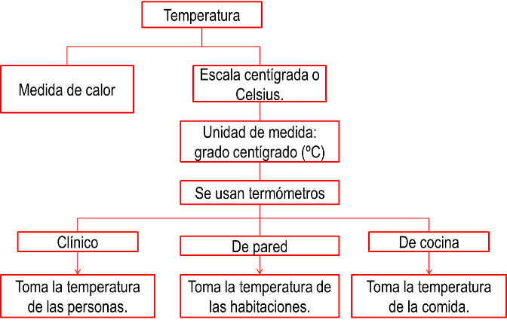 | RECURSO.- Esquema.  CRITERIO.- Reconocen las funciones y características del termómetro.
 | RECURSOS DIDÁCTICOS
PÁGINAS DEL LIBRO DEL ALUMNO.-
Notas:___________________________________________________________________________________________________________________________
________________________________________________________________________________________________________________________________

La Entidad donde Vivo

La Conquista, el Virreinato y la Independencia en mi entidad
Aprendizajes esperados: | Contenidos:
- Reconoce los cambios en el paisaje y la vida cotidiana de la entidad a partir de la incorporación de nuevas actividades económicas en el Virreinato. | - Nuevas actividades económicas: cambios en los paisajes y en la vida cotidiana de mi entidad.
Competencias que se favorecen:
- Relación del espacio geográfico y el tiempo histórico. - Aprecio de la diversidad natural y cultural.
- Manejo de información geográfica e histórica.

Sesión 1. Fecha de aplicación__________________
APRENDIZAJES ESPERADOS | CONTENIDOS | TEMA DE LA SESIÓN
Reconoce los cambios en el paisaje y la vida cotidiana de la entidad a partir de la incorporación de nuevas actividades económicas en el Virreinato. | Nuevas actividades económicas: cambios en los paisajes y en la vida cotidiana de mi entidad. | Minería.

SECUENCIA DIDÁCTICA | EVALUACIÓN
INICIO  Preguntar: ¿Qué es la minería?, ¿Esta actividad se practica en la entidad?  DESARROLLO  Explicar: La búsqueda de oro y plata fue uno de los objetivos de la Conquista de Tenochtitlan y de la consecuente expansión española. Así, durante el siglo XVI, en un intento por encontrar oro, los conquistadores exploraron varios territorios y descubrieron minas de plata. Al poco tiempo, la minería se convirtió en una de las actividades más importantes del Virreinato. Debido a la disminución de población indígena, quedaron pocas personas para trabajar en las minas, así que se reclutaron “indios de reparto” (obligados al repartimiento), esclavos y, con el tiempo, trabajadores a quienes aparte de su sueldo se les pagaba un extra según la cantidad de metal que extrajeran. Gracias a la minería y a la exportación de plata, para el siglo XVIII Nueva España se constituyó en el territorio más importante para la Corona española, ya que de sus minas obtenía grandes cantidades de metal; por ejemplo, de 1700 a 1800 se extrajeron 34.56 millones de kilogramos de plata.  CIERRE  Pedir que copien y completen el siguiente esquema en su cuaderno.  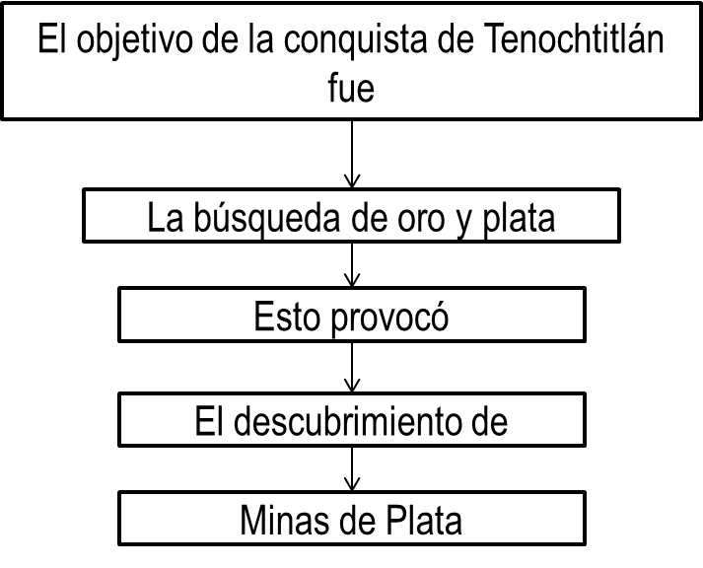  Indicar: Copia y completa la siguiente información en tu cuaderno:  La minería se convirtió en una de las actividades más importantes del virreinato. Debido a la disminución de población indígena, quedaron pocas personas para trabajar en las minas, así que se reclutaron “indios de reparto” esclavos y, con el tiempo, trabajadores a quienes aparte de su sueldo se les pagaba un extra según la cantidad de metal que extrajeran. | RECURSO.- Información.  CRITERIO.- Reconocen la importancia de la minería durante el virreinato.
 | RECURSOS DIDÁCTICOS
PÁGINAS DEL LIBRO DEL ALUMNO.-
Notas:___________________________________________________________________________________________________________________________
________________________________________________________________________________________________________________________________

Sesión 2. Fecha de aplicación__________________
APRENDIZAJES ESPERADOS | CONTENIDOS | TEMA DE LA SESIÓN
Reconoce los cambios en el paisaje y la vida cotidiana de la entidad a partir de la incorporación de nuevas actividades económicas en el Virreinato. | Nuevas actividades económicas: cambios en los paisajes y en la vida cotidiana de mi entidad. | Comercio.

SECUENCIA DIDÁCTICA | EVALUACIÓN
INICIO  Preguntar: ¿Qué es el comercio?, ¿Desde cuándo se practica el comercio en la entidad?  DESARROLLO  Explicar: Los productos ganaderos, agrícolas y mineros de Nueva España se distribuían mediante el comercio interno y externo. El mercado interno atendía las necesidades de los habitantes de Nueva España. La producción se distribuía gracias a los arrieros y las personas compraban en tianguis y plazas. Algunos productos, como el tabaco, el alcohol y los naipes estaban bajo el control de la Corona para evitar el contrabando y obtener el pago de impuestos, llamados alcabalas. En Nueva España había una intensa actividad comercial, por lo que se conformaron diferentes regiones especializadas en ciertos productos.  CIERRE  Solicitar que investiguen y escriban las principales actividades que realizaban en la entidad durante el virreinato.  Pedir que copien y completen el siguiente esquema en su cuaderno:  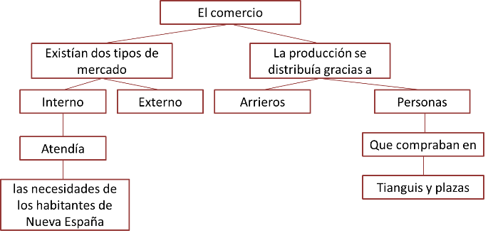 | RECURSO.- Esquema.  CRITERIO.- Reconocen las características del comercio durante el virreinato.
 | RECURSOS DIDÁCTICOS
PÁGINAS DEL LIBRO DEL ALUMNO.-
Notas:___________________________________________________________________________________________________________________________
________________________________________________________________________________________________________________________________

Formación Cívica y Ética

El cuidado del ambiente y el aprecio a nuestra diversidad cultural
Aprendizajes esperados: | Ámbito: | Contenidos:
- Argumenta contra situaciones de falta de equidad y discriminación que observa en su entorno. | Aula | Las diferencias nos enriquecen  Cuándo me han rechazado por ser diferente a los demás. Cuándo he rechazado a alguien por ser diferente. De qué formas se expresa el rechazo a personas y grupos. Qué puedo hacer cuando observo que las personas son rechazadas por su edad, aspecto físico, etnia, lengua, género, estrato socioeconómico o lugar de origen.
Competencias que se favorecen:
- Respeto y valoración de la diversidad. - Sentido de pertenencia a la comunidad, la nación y la humanidad.

Sesión 1. Fecha de aplicación__________________
APRENDIZAJES ESPERADOS | CONTENIDOS | TEMA DE LA SESIÓN
Argumenta contra situaciones de falta de equidad y discriminación que observa en su entorno. | De qué formas se expresa el rechazo a personas y grupos. Qué puedo hacer cuando observo que las personas son rechazadas por su edad, aspecto físico, etnia, lengua, género, estrato socioeconómico o lugar de origen. | Expresión de rechazo a personas y grupos.

SECUENCIA DIDÁCTICA | EVALUACIÓN
INICIO  Preguntar: ¿De qué forma puede ser rechazada una persona?, ¿Qué harías tú si estuvieras observando que están rechazando a una persona?  DESARROLLO  Explicar que para tener una sociedad con justicia, igualdad y solidaridad, como niño debes empezar por apreciar a toda la gente y brindarle respeto. El respeto debe tomar en cuenta la diversidad que caracteriza a los seres humanos. Cada uno merece ser valorado y respetado, al mismo tiempo que le debe reconocimiento y respeto a las otras personas. Esto favorece que vivamos en paz y con mayor justicia.  Mencionar que todos formamos parte de una gran nación plurilingüe y pluricultural; es decir, las personas pueden hablar distintas lenguas y tener diferentes costumbres y tradiciones.  Pedir que copien y completen la siguiente información en su cuaderno:  Para tener una sociedad con justicia, igualdad y solidaridad, debemos empezar por apreciar a toda la gente y brindarle respeto.  En ocasiones creemos que el valor de las personas depende de sus rasgos físicos y su forma de ser, pensar y vivir, olvidando que la diversidad humana es una gran riqueza.  La pobreza es efecto de la desigualdad y la discriminación.  Invitar a que comenten sus respuestas con el grupo.  CIERRE  Organizar equipos de tres integrantes para que comenten situaciones donde hayan sido discriminados y las escriban en el cuaderno.  Pedir que escriban en el cuaderno que acciones puede ayudar a evitar ese tipo de discriminaciones.  Invitar a que comenten sus respuestas con el grupo. | RECURSO.- Situaciones.  CRITERIO.- Describen situaciones de rechazo o discriminación a otras personas y proponen medidas para evitarlas.
 | RECURSOS DIDÁCTICOS
PÁGINAS DEL LIBRO DEL ALUMNO.-
Notas:___________________________________________________________________________________________________________________________
________________________________________________________________________________________________________________________________

Educación Artística

Aprendizajes esperados: | Competencias que se favorecen: | Lenguaje artístico:
Distingue las diferentes formas de encuentro con personas u objetos en el espacio personal y general. | - Artística y cultural. | - Expresión corporal y danza.
Eje
Apreciación | Expresión | Contextualización
Identificación de los encuentros con personas y objetos en el espacio personal y general. | Interacción con personas y objetos en diferentes encuentros creativos. | Argumentación acerca de los encuentros con personas y objetos en su vida cotidiana.

Sesión 1. Fecha de aplicación__________________
APRENDIZAJES ESPERADOS | CONTENIDOS | TEMA DE LA SESIÓN
Distingue las diferentes formas de encuentro con personas u objetos en el espacio personal y general. | Interacción con personas y objetos en diferentes encuentros creativos.  Argumentación acerca de los encuentros con personas y objetos en su vida cotidiana. | Interacción con personas y objetos.

SECUENCIA DIDÁCTICA | EVALUACIÓN
INICIO  Preguntar: ¿Qué movimientos realizas cuando tienes hambre?, ¿Cómo es tu expresión cuando estás enojado?  DESARROLLO  Pedir que realicen un círculo grande entre todos para jugar a “Un objeto pude ser mil objetos”.  Solicitar que cierren los ojos para poner en frente de ellos un montón de objetos cotidianos y habituales, por ejemplo: una cuerda, un lápiz, un espejo, una mochila, etc.  Solicitar que escojan algún objeto para que jueguen con él durante un rato. Se puede hacer en silencio o con música. Cambiar de objeto para que jueguen por un rato.  Organizar equipos de cinco integrantes para formar círculos, donde habrá un objeto en el centro de cada uno.  Solicitar que por turnos cada integrante pasará a tomar el objeto para utilizarlo con un fin distinto. Por ejemplo: un palo; uno lo convertirá en remo, otro en telescopio, otro en bastón, etc.  CIERRE  Invitar a que comenten sus experiencias. | RECURSO.- Juego.  CRITERIO.- Interactúan acerca de los encuentros entre personas y objetos de su entorno.
 | RECURSOS DIDÁCTICOS
 | Objetos diversos.
PÁGINAS DEL LIBRO DEL ALUMNO.-
Notas:___________________________________________________________________________________________________________________________
________________________________________________________________________________________________________________________________

